שאילתות מפורטות

- מציאת היועצים המתמחים בעזה שמרוויחים מעל השכר הממוצע של היועצים בהפרש של יותר מ 10000 , כדי לראות מי היועצים המובילים בתחום.
272 שורות
זמן:0.107

SELECT ID , Name, certification, salary, force
FROM adviser
where SPECIALTY= 'Gaza' and
salary >(10000+(SELECT AVG(salary)
FROM adviser))

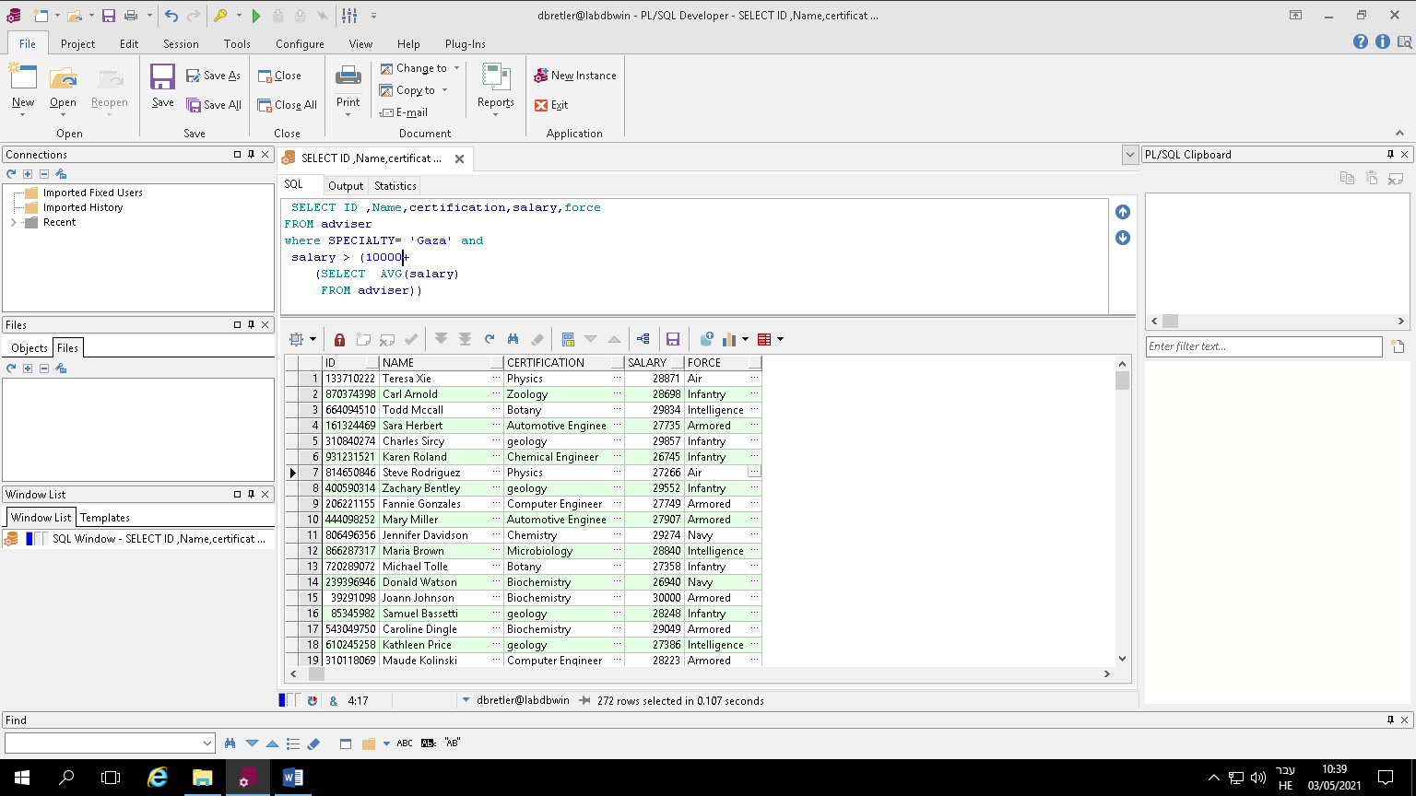
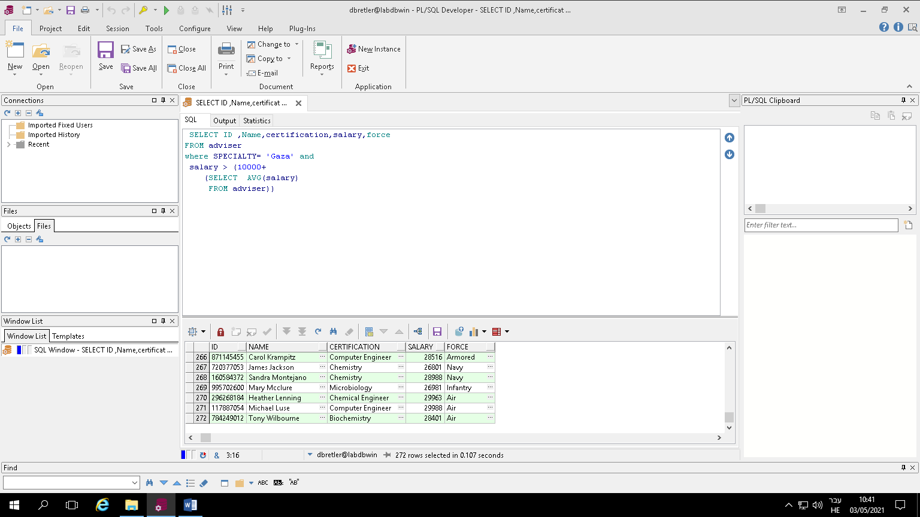

2.הצגת היועצים לפי תחום התמחות ושכר ממוצע ומספר יועצים לכל תחום התמחות מסודר בסדר יורד לפי שכר ממוצע על מנת לבצע מחקר איזה תחום התמחות הינו הכי יוקרתי וכמה כספים הצבא משקיע בו.
11שורות לפי מספר סוגי ההתמחות
זמן 0.023

SELECT certification, count(*)as num_of_people, avg(salary) as avarege_salary
FROM adviser
GROUP by certification
order by avarege_salary desc;

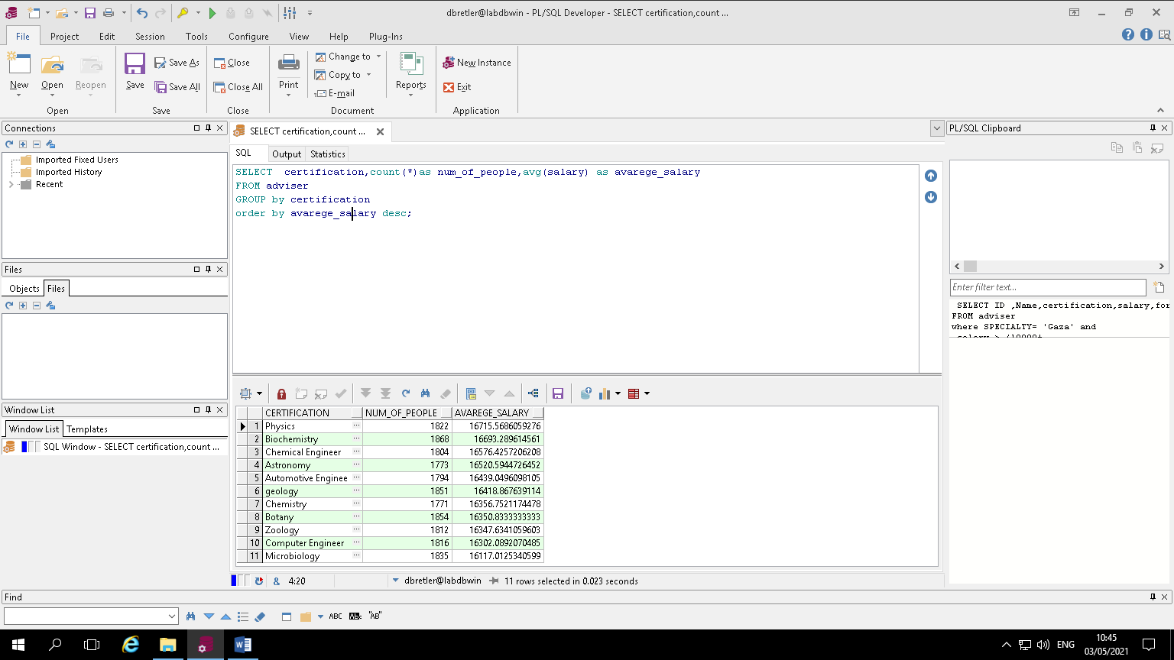
3.
המילואימניקים ששירתו מעל 600 ימים והשתחררו אחרי 2013
0.181
1341 שורות

select id ,name, rank from soldier
where(release_date) > SYSDATE - 4500 and
run_key_soldier in
(select run_key_soldier from reserves
where days_served >600 )

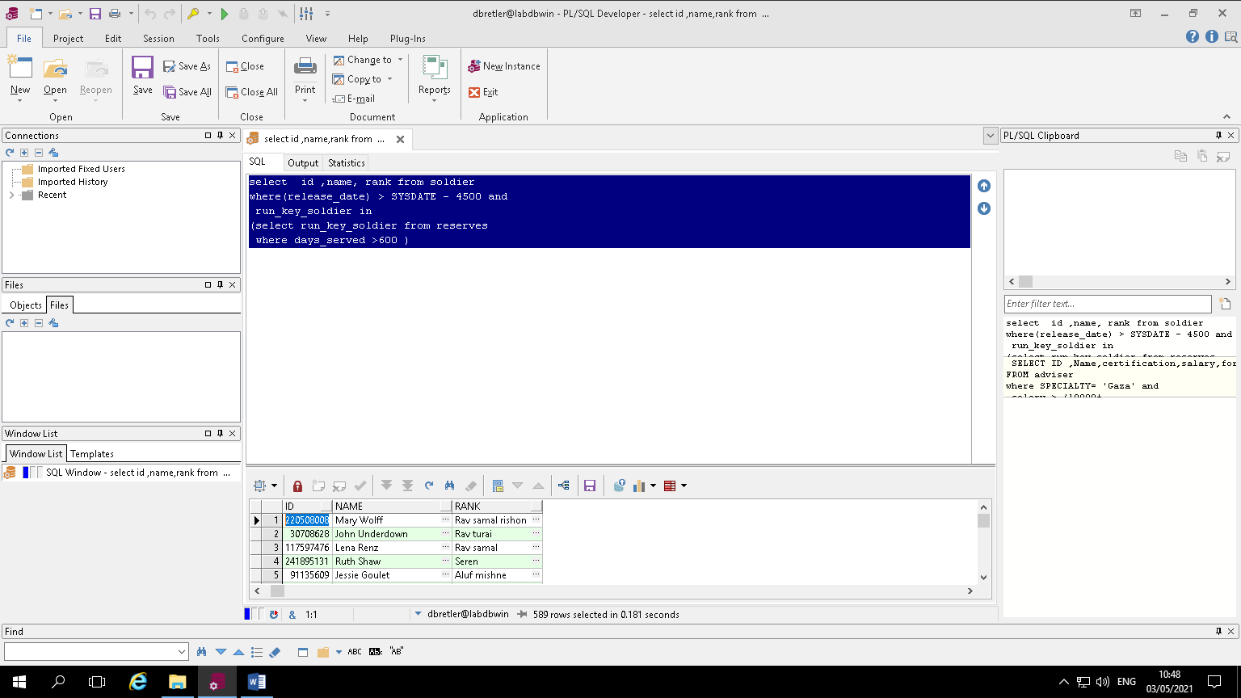
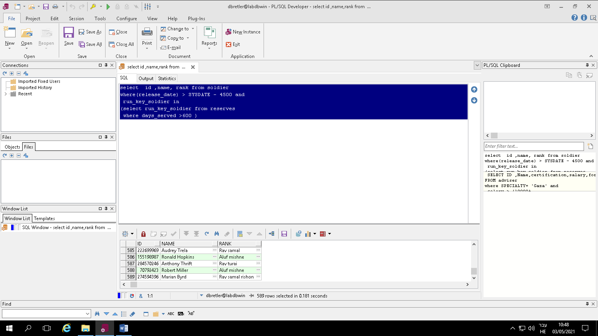

4.
מציאת החיילים המשרתים במילואים בדרגות אלוף אל"מ ורב"ס שעשו התמחות מילואים בתקשורת או חומרי נפץ ומרוויחים שכר נמוך להכשרתם ודרגתם

שורות 26
זמן 0.037

select id ,name,salary_per_day ,rank ,reserve_training from soldier natural join reserves

where ((rank ='Aluf' and salary_per_day<600)and
( (RESERVE_TRAINING = 'explosives' )or(RESERVE_TRAINING = 'communication')))

or ((rank ='Sgan aluf' and salary_per_day<500)and
( (RESERVE_TRAINING = 'explosives' )or(RESERVE_TRAINING = 'communication')))

or ((rank ='Rav seren' and salary_per_day<400)and
( (RESERVE_TRAINING = 'explosives' )or(RESERVE_TRAINING = 'communication' )))

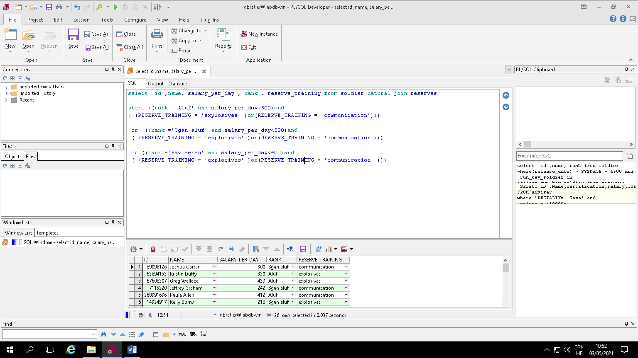
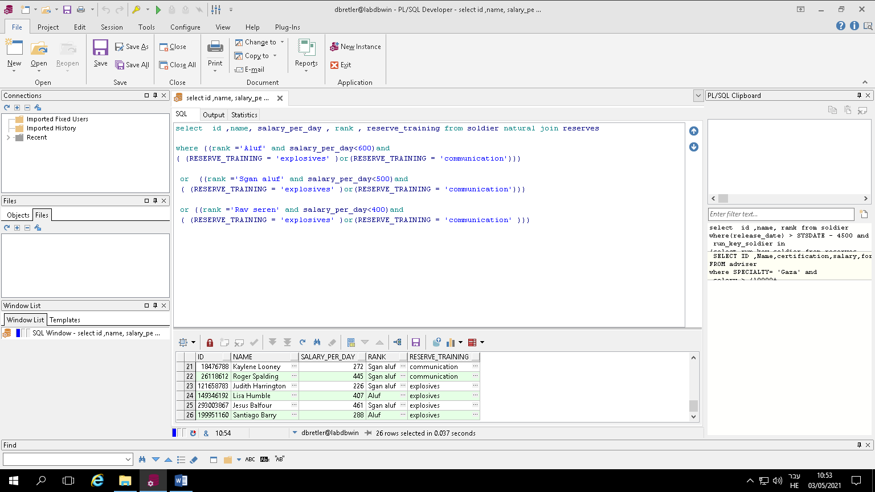
5.
קיבוץ לפי דרגות כך שלכל דרגה נראה מס חיילים המרשתים בקבע בדרגה זו ונציג את השכר הממוצע לפי דרגה בסדר יורד כדי לראות את האם השכר מתאים לדרגה של החיילים בקבע
11 שורות לפי מספר הדרגות
זמן 0.023
SELECT rank, count(*) as num_of_people,avg(salary) as averge_salary
FROM soldier
where REGULAR_OR_PERMANENT = 'permanent'
group by rank
order by averge_salary desc;
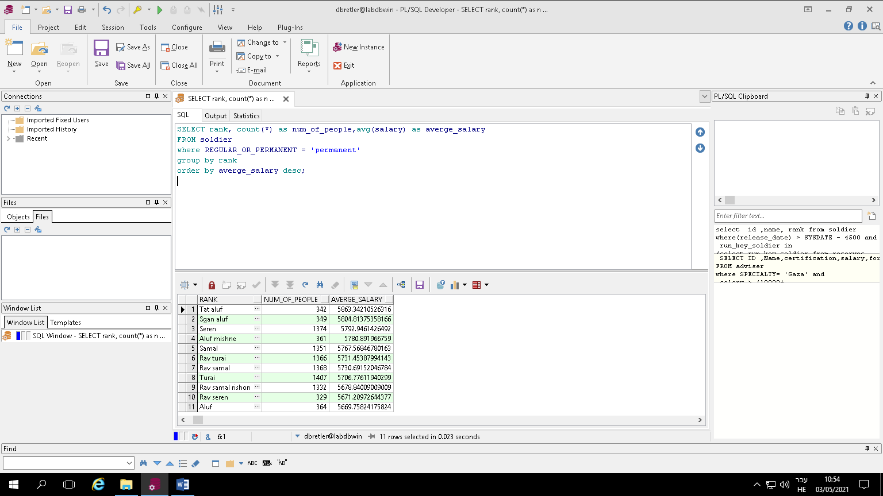

6.
המילואימניקים ששרתו יותר מ: 970 ימים מסודרים לפי סוג התמחות ובנוסף לכך משתכרים פחות מ500 שח ליום שזהו שכר יחסית נמוך, כך שנראה את החיילים המצטיינים ששירתו הכי הרבה במילואים לפי סוג התמחות ולתת להם בונוס הסמכה נוספת הסמכה מיוחדת בתחומם וגם נוכל להעלות להם את השכר עקב ההתמחות הנוספת.
נציג סוג התמחות ת.ז שם דרגה ומס ימי מילואים ששורתו
53 שורות
זמן 0.042

select RESERVE_TRAINING ,id, name , rank, DAYS_SERVED
from reserves natural join soldier
where DAYS_SERVED > 970 and SALARY_PER_DAY < 500
order by RESERVE_TRAINING

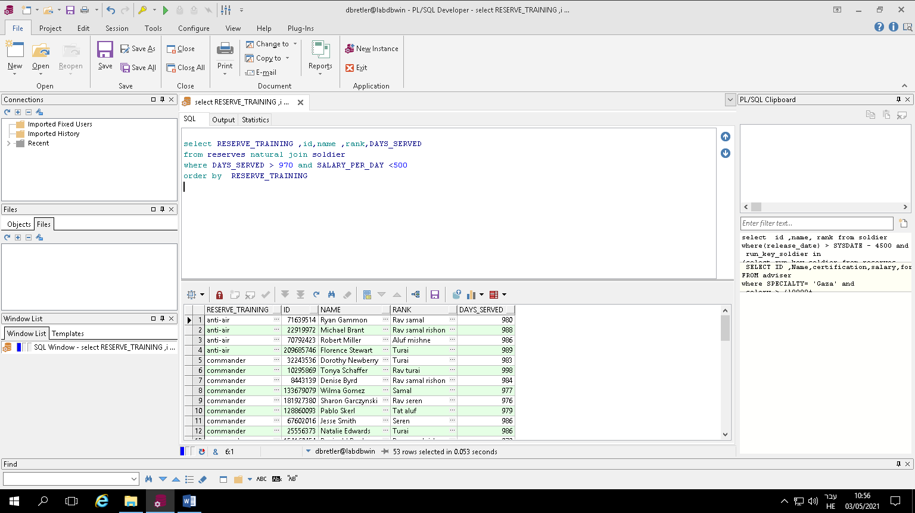
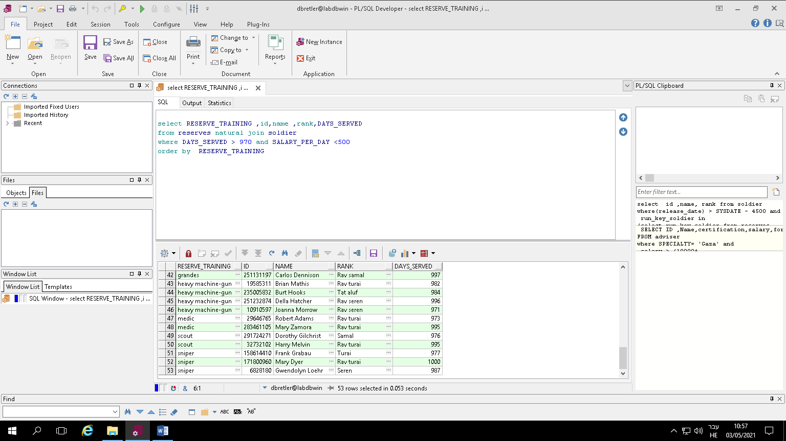

7.
מציאת 50 החיילים מילואימניקים סדירים קבע ויועצים שמרוויחים הכי הרבה כדי שנוכל להוציא אותם לפנסיה על מנת לחסוך עלויות.
שורות 50
זמן 0.073

SELECT name , id, SALARY
FROM adviser

UNION
SELECT name , id, SALARY
FROM soldier

UNION
SELECT name , id, SALARY_PER_DAY*30 as SALARY
FROM reserves natural join soldier

ORDER BY SALARY DESC
FETCH FIRST 50 ROWS ONLY;

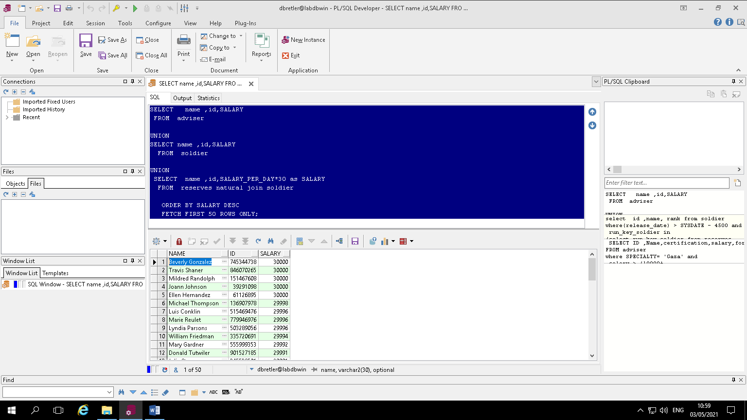
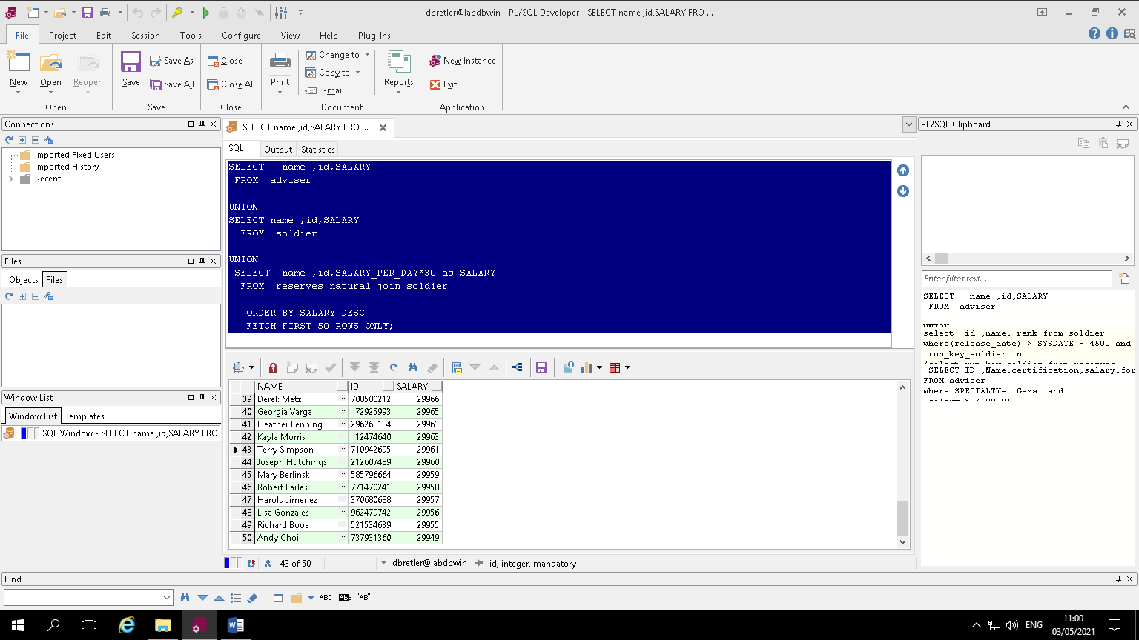

8.
נחפש את כל החיילים שהשתחררו אחרי שנת 2010 ולא עושים מילואים כדי ליצור איתם קשר שיעשו מילואים .
נציג את השמות מספר התעודת זהות והדרגות שלהם ונסדר אותם לפי שמות .
769 שורות
זמן 0.238

SELECT name ,id ,rank
FROM soldier
Where(release_date) > SYSDATE - 365
MINUS
SELECT name , id ,rank
FROM reserves natural join soldier

ORDER BY name;

